كلية المجتمع ترحب

بساعدة وكيل الجامعة للشؤون التعليمية
أ.د محمد بن عثمان الركبان

معالي مدير الجامعة يكرم أمين الأنشطة

الطلابية بالكلية أ.أحمد يس

سعادة عميد الكلية يجتمع بطلاب الكلية قبل زيارة مكة

المكرمة و المدينة المنورة
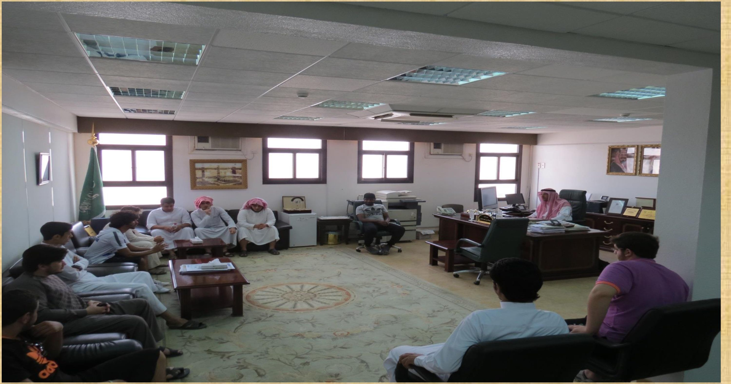
ا
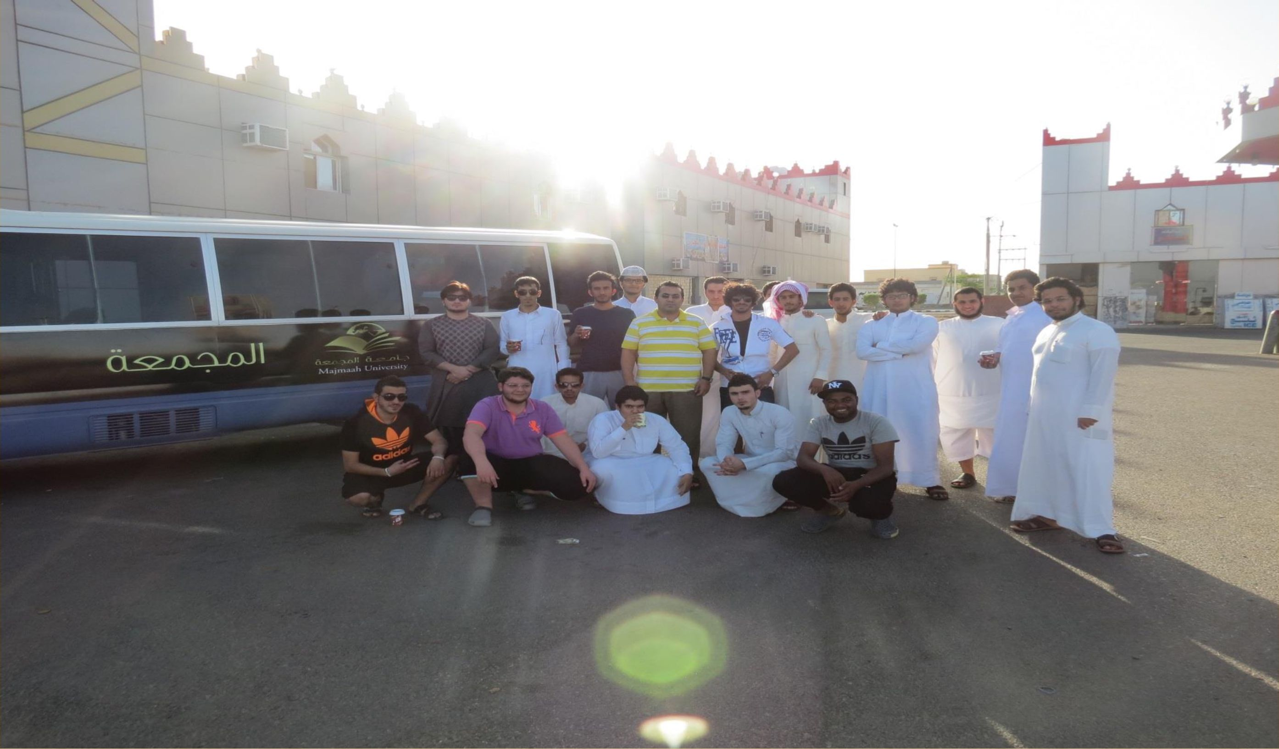

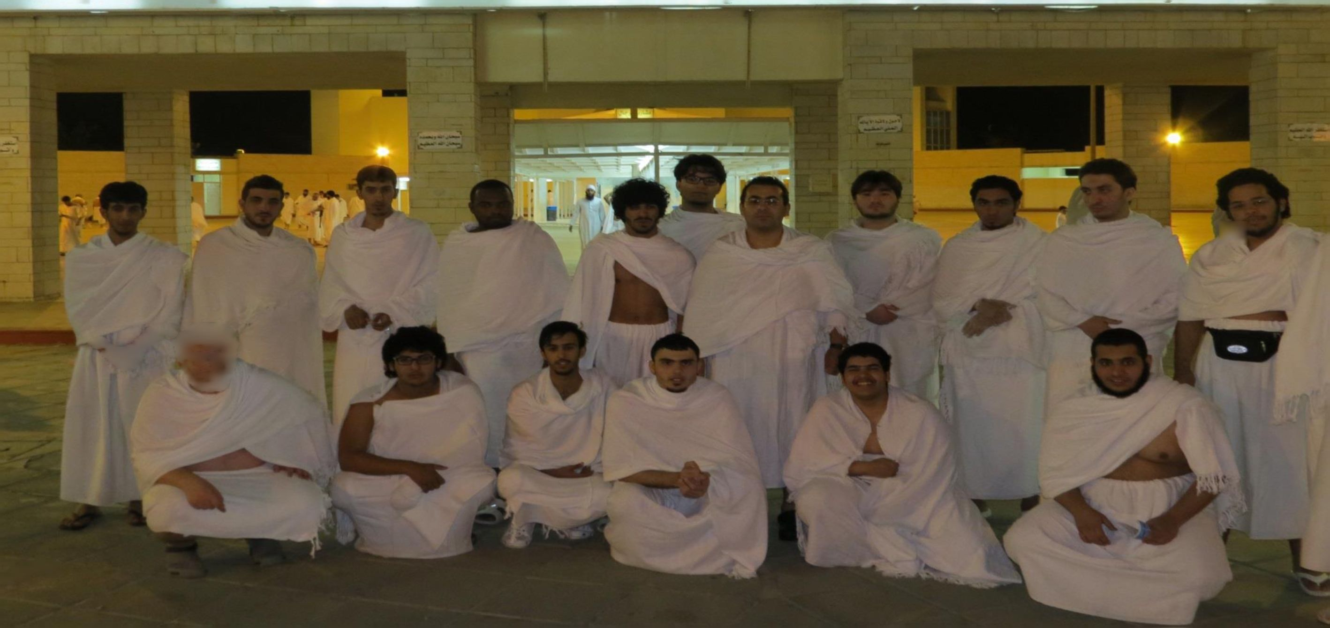
'ميقات قرن اله
ز ا١ر ا|٨ةا٨ ) 1\1\
(

اذل ( السيل الكبير
١ء-ا٨ Vi.QAT.QARN
1
.ب
■.٠حقءت

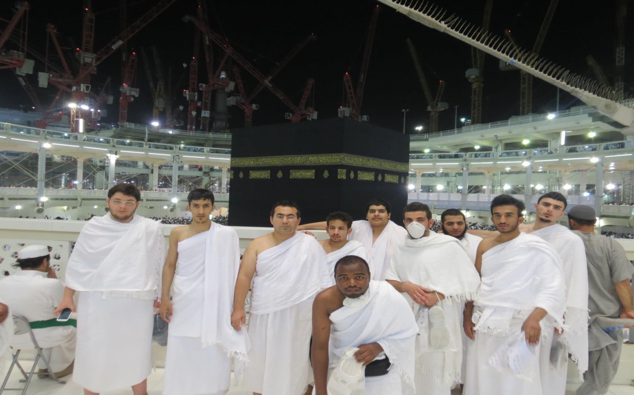
طلاب الكلية يؤدون العمرة

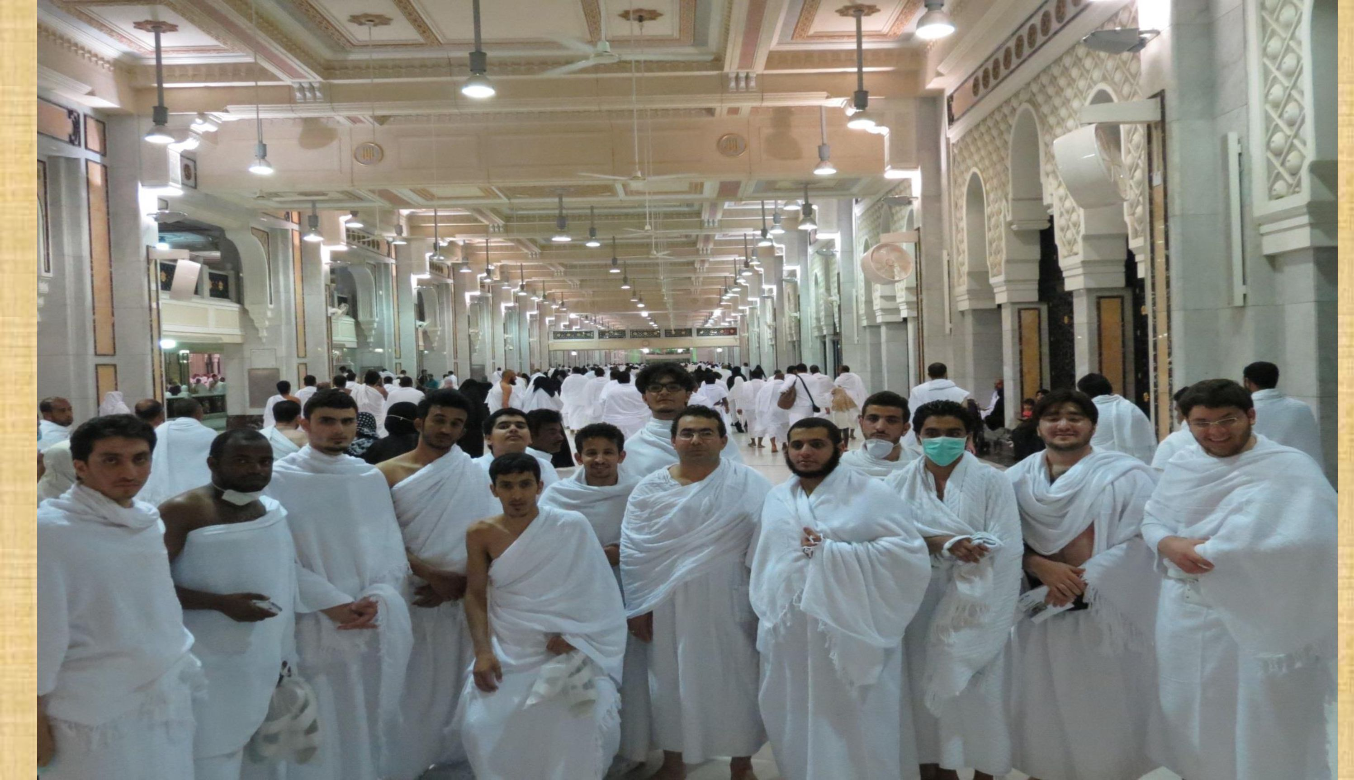
طلاب الكلية في الصفا والمروة

